2024年湖北省初中学业水平考试语文试题
（本试卷满分120分，考试用时150分钟）
注意事项：
1.答卷前，考生务必将自己的姓名、准考证号填写在试卷和答题卡上，并将准考证号条形码粘贴在答题卡上指定位置。
2.选择题的作答：每小题选出答案后，用2B铅笔把答题卡上对应题目的答案标号涂黑。写在试卷、草稿纸和答题卡上的非答题区域均无效。
3.非选择题的作答：用黑色签字笔直接答在答题卡上对应的答题区域内，写在试卷、草稿纸和答题卡上的非答题区域均无效。
4.考试结束后，请将试卷和答题卡一并交回。
一、积累与运用（20分）
开展活动可以让语文学习更有意思。小雨和小雯设计了一些语文小活动，请你来参加。
1. 下图是小雨展示的“楚”字的早期写法（由“林”和“足”构成）。
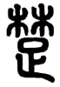
请你据此猜想楚国先民的生活画面，用一句话说说：____________________________________________
2. 下面是小雯整理的关于“楚”字的资料卡片，请你在（1）（2）处分别补充一个含“楚”字的词语。
“楚”的本义 | “楚”的引申义 | 含“楚”字的词语
“楚”是一种丛生落叶灌木。（比一般灌木长得高，远看一目了然，清晰整齐；制成荆条韧性好。） | 清晰明了 | 清楚
“楚”是一种丛生落叶灌木。（比一般灌木长得高，远看一目了然，清晰整齐；制成荆条韧性好。） | 有痛苦、心酸的感觉 | （1）
“楚”是一种丛生落叶灌木。（比一般灌木长得高，远看一目了然，清晰整齐；制成荆条韧性好。） | “楚楚”连用表示鲜明整洁、娇柔秀美 | （2）

3. 小雨和小雯为学校作了一副对联。小雨写的是“情系中华竞芳华”，小雯写的是“根植荆楚育翘楚”。请你确定上下联，参照横批把这副对联工整地抄写到相应位置（见下图）。
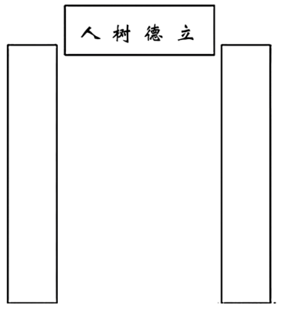
4. 小雨在“分门别类辑名句”活动中编写了下面这段话，请你依据学过的古诗文将这段话补充完整。
诸葛亮隐居隆中，“苟全性命于乱世，①______”；杜牧赤壁怀古，“东风不与周郎便，②______”。周敦颐借莲言志：“予独爱莲之出淤泥而不染，③______。”岑参以花喻雪：“忽如一夜春风来，④______。”刘禹锡吟诗酬和：“沉舟侧畔千帆过，⑤______。”苏东坡望月抒怀：“人有悲欢离合，⑥______，此事古难全。”过三峡听渔者歌曰：“巴东三峡巫峡长，⑦______。”登黄鹤楼随诗人吟诵：“⑧______，芳草萋萋鹦鹉洲。”……数不尽的经典润泽了荆山楚水，丰盈了中华文化。
5. 小雯搜集两个门店招牌名（见下图）很有语文味，请你选择其中一个品一品，说说你的发现。
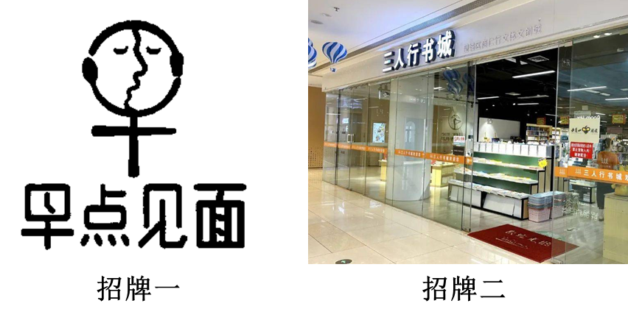
6. 小雨梳理语文学习中常见的问题，列举了其中三类，请从每类中选择一处修改。
（1）容易读错的字：A.炽（zhì）热 B.拈（zhān）轻怕重
（2）容易写错的词：A.锐不可挡 B.穿流不息
（3）容易说错话：A.我惠赠给你的书收到了吗？ B.这本书的作者是谁写的？
二、阅读与鉴赏（45分）
（一）（7—8题，共4分）。
阅读下面古诗，完成两则批注。
章台^{①}夜思^{②}
唐末五代时期·韦庄
清瑟怨遥夜，绕弦风雨哀。孤灯闻楚角^{③}，残月下章台。
芳草已云暮，故人殊^{④}未来。乡书不可寄，秋雁又南回。
注释：①〔章台〕即章华台，在今湖北境内。②该诗选自《唐诗三百首》。③〔楚角〕楚地的号角声。④〔殊〕尚，还。
这首诗先写“夜”，后写“思”。请结合提示，完成填空题。
7. 批注一：立象尽意。首联、颔联借“清瑟”“孤灯”“_________”“_________”等意象，写尽孤凄悲凉。
8. 批注二：炼字传情。尾联“又”字写出了___________________________________________。
（二）（共14分）
阅读下面文言文，完成各题。
［甲］嗟（A）！予尝求古仁人之心，或异二者之为，何哉？不以物喜，不以己悲，居庙堂之高则忧其民，处江湖之远则忧其君。是进亦忧，退亦忧。然时何时而乐耶？其必曰“先天下之忧而忧，后天下之乐而乐”乎！噫！微斯人，吾谁与归？时六年九月十五日。
（选自范仲淹《岳阳楼记》）
［乙］范文正公微^{①}时，尝诣灵祠求祷，曰：“他时得位相^{②}乎？”不许，复祷之曰：“不然，愿为良医。”亦不许。既而叹曰：“夫不能利^{③}泽生民，非大丈夫平生之志。”
他日，有人谓公曰：“大丈夫之志于相，理则当然，良医之技，君何愿焉？无乃^{④}失于卑耶？”公曰：“嗟乎，岂为是（B）！古人有云：‘常善救人，故无弃人；常善救物，故无弃物。’能及^{⑤}小大生民者，固惟相为然，既不可得矣夫能行救人利物^{⑥}之心者莫如良医。果能为良医（C），上以疗君亲之疾，下以救贫民之厄，中以保身长年。在下而能及小大生民者，舍夫良医，则未之有也。”
（选自吴曾《能改斋漫录》。根据命题需要，原文有删节）
注释：①〔微〕贫贱②〔位相〕做宰相。③〔利〕谋求利益。④〔无乃〕莫非，恐怕，表揣测。⑤〔及〕（恩惠）到。⑥〔物〕人，众人。
9. 请参考“方法提示”，解释下列句中加点词语。
文言语句 | 方法提示 | 解释
（1）夫不能利泽生民 | 查阅词典（①沼泽，湖泽。②雨露。③加恩惠于人。）
（2）尝诣灵祠求祷 | 课内迁移（予尝求古仁人之心）
（3）无乃失于卑耶 | 课内迁移（先帝不以臣卑鄙）
（4）下以救贫民之厄 | 语境推断（联系上下句）

10. 请将“也”“夫”“哉”分别还原到文中括号处。
A.（ ） B.（ ） C.（ ）
11. 请为乙文中画横线的句子断句（限两处）。
既不可得矣夫能行救人利物之心者莫如良医
12. 请翻译乙文中画波浪线的句子。
大丈夫之志于相，理则当然。
13. 甲文中说“进亦忧，退亦忧”，这里的“进”与“退”分别指什么？乙文中也谈到了范仲淹的“进”“退”选择，又分别指什么？
（三）（共7分）
阅读下面文章，完成各题。
中国红的文化内涵
①红色，作为人类最早接触并使用的色彩之一，自远古时期开始就逐渐渗透到中国文化的根脉，并随着时代的发展被不断赋予新的文化内涵。
②自古以来，人们将红色区分得颇为细致。汉语中指称红色的词较多，如绛、赤、朱、丹等，它们同属红色，但颜色的深浅略有差别。“绛”是深红色。《说文解字》曰“绛，大赤也”。“赤”比“绛”稍浅，比“朱”要暗。“朱”与“丹”颜色相近，《康熙字典》就将“丹”直接释为“以朱色涂物”。若细较起来，“朱”是红心来的颜色，是正红色，而“丹”是从红色石料中提取的，比“朱”更加艳丽。
③中华民族对红色的尊崇要追溯到远古时期。当时人类以狩猎为生，猎物的血液是红色的，而人类一旦受到猎物的袭击，也会因失血过多而亡，红色与生命就产生了自然的关联。红色还是火的颜色，火的使用使人类从“茹毛饮血”步入“火燔熟食”，同时也为陶器等生产生活工具的制作提供了条件，人类对火的依赖自然表现出对红色的关注。中华文明发展至周朝，红色即为正统。《礼记·檀弓》就有“周人尚赤”的记载。此后历朝亦以红色为尊，汉初、唐宋皆尚赤，明朝的红色崇拜更是发展到顶峰。
④红色被中华文化赋予了丰富的内涵，产生了众多的象征意义。在传统色彩观中，红色被认为是正统地位和尊贵身份的象征，如皇帝的用印叫“朱印”。在民间，红色是吉祥、喜庆的象征。红色一直是“中国年”的主色调，每逢春节，人们都会在门上挂桃木板，点红灯笼，放红鞭炮；红色同样是传统婚礼的主色调，穿红嫁衣、坐红花轿、喝女儿红等等。红色还象征着忠诚。南宋文天祥的千古绝唱“人生自古谁无死，留取丹心照汗青”，用“丹心”指代自己的爱国之心；今天，我们仍以“红心向阳”“赤胆忠心”这些词，来表达我们对党和国家的忠诚。
⑤到了近现代，红色被赋予“革命”意义，成为“革命”的代名词。由于巴黎公社起义的旗帜为红色。马克思主义、无产阶级运动便都以红色与之关联。中国共产党领导的苏维埃政权以红色为标识，称“红色政权”；中国共产党领导下的工农武装称“红军”，革命根据地“苏区”也称为“红区”。中华人民共和国的国旗、国徽设计也体现了红色的革命象征，首都北京的标志性建筑天安门也是通体绛红色，彰显了庄重、威严的国家形象。
⑥红色文化是中国共产党领导人民在革命、建设、改革进程中创造的，以中国化马克思主义为核心的先进文化。在红色文化的形成和传承过程中，中国共产党领导中国人民不断赋予红色新的文化内涵，不断开创中国革命事业和社会主义建设事业的伟大篇章。
（文/吴月朦。选自2023年11月1日《文摘报》。根据命题需要，原文有删改。）
14. 下列说法不符合文意的一项是_________。
A. 自古以来人们将红色区分得颇细致，如绛、赤、朱、丹等同属红色，但深浅略有差别。
B. 中华文明以红色为正统起始于“火的使用”，人类对火的依赖自然表现出对红色的关注。
C. 红色被中华文化赋予众多象征意义，在不断延续传承的同时又不断被赋予新的时代意义。
D. 红色文化是以中国化马克思主义为核心的先进文化，是中国共产党领导中国人民创造的。
15. 下面是某同学绘制的思维导图，请你依据选文补充完整。
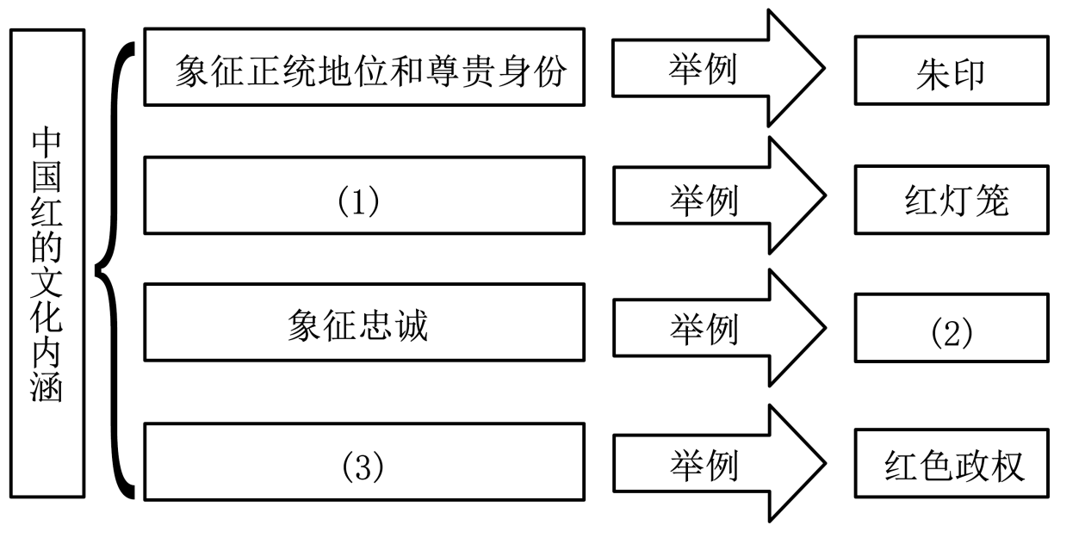
16. 红色早已融入我们的日常表达，如红牌、红线、满堂红、开门红等。请为下面语段横线处选择一组恰当的词语。（ ）
今年一季度农业生产已完成各项指标任务，实现全年农业生产_________。我们一定要守住耕地保护_________，把饭碗牢牢端在中国人自己手里。
A. 满堂红 红牌 B. 开门红 红牌 C. 开门红 红线 D. 满堂红 红线
（四）（共12分）
阅读下面文章，完成各题。
海的声音
①在海岛一个纪念品摊上，我的目光被几只雕有属相图案的贝壳吸引住了。“买一只吧，不贵的，五块钱。”摊主说，“把它贴到耳旁，就能听到海的声音。”
②有这么神奇？我不信，但还是把这贝壳举到了耳边。嗬，还真是听到了一种声音，那么遥远又那么朦胧的一种声音，像是涛声，又像是风声……可是，真的是海的声音吗？
③不等我发问，姑娘就用那好听的声音向我讲解道：“它在大海里待得久了，那潮起潮落的声音，就留在了里面。”
④真是一个非常诗意的解释。
⑤我买下一只，要把这“海的声音”送给女儿。坐在离岛的船上，极目眺望碧波万顷的大海，并将那贝壳附于耳畔。海的声音遂如漫卷而来的潮水，从遥远的天边涌入耳郭……那是激荡了亿万斯年的海，那是包裹了一个星球的海。此时此刻，它以无从捉摸而又生动逼真的声音，在我的心中展开了另一种景象。那是更为浩瀚、博大、壮阔而又空茫的海，是比视野内在烈日下蒸腾的海更有魅力的海。
⑥我屏息倾听着，竟至有些痴迷。我仿佛听到了整个世界的深沉呼吸，带有凉意的海风不是吹在现实中，而是吹在想象里。前贤的呐喊此伏彼起，郑和的船队在浪涌间颠簸，邓世昌们的脸孔在海水和硝烟中隐现……大海在呼啸，海浪翻滚着，以心跳的频率撞击着胸腔……某一瞬间，我的灵魂出窍，钻进小小的贝壳中去了。海的声音又带我进入时空隧道，让我体验到了莫辩身在何处、不知今夕何夕的感觉……
⑦回到家，我把这宝贝给了六岁的女儿。女儿听说能听到海的声音，欢喜地接过。一听果然，却又心生疑窦，一再问我为什么会这样。我便只好拿那姑娘的说法搪塞她。这样说着的时候，我却笑了。
⑧几天后，女儿也不信了。她以自己的实验，证明这种说法是荒谬的。她告诉我，她用任何一种贝壳，或者空瓶，或者纸筒，甚至用拢起的手掌，都可以在耳旁制造出这种声音来。
⑨“什么呀，还‘海的声音’呢！净骗人！”
⑩我又一次为这“海的声音”笑了。是的，女儿自然是对的。但我仍愿意相信，这贝壳，是一只收聚了海的声音的耳朵。它是想象的贝壳，文学的贝壳，诗的贝壳。
（文/洪浩。选自2024年4月15日《人民日报》。）
17. 读一读描写“海的声音”的句子，选出朗读重音处理不恰当的一项（ ）
A. 要读出“我”的意外，我这样读：“还真是听到了一种声音，那么遥远又那么朦胧的一种声音，像是涛声，又像是风声。”
B. 要读出海的深远，我这样读：“那是激荡了亿万斯年的海，那是包裹了一个星球的海。”
C. 要读出“我”心潮澎湃，我这样读：“大海在呼啸，海浪翻滚着，以心跳的频率撞击着胸腔。”
D. 要读出“我”的痴迷，我这样读：“海的声音又带我进入时空隧道，让我体验到了莫辩身在何处、不知今夕何夕的感觉。”
18. 下面是一则关于郑和的随文批注。请你仿照示例，结合学过的历史知识，写一则有关邓世昌的批注。（50字左右）
郑和 | 邓世昌
郑和率领船队七下西洋。我仿佛听到狂风怒吼，海浪咆哮；看到郑和屹立船头，目光坚定，指挥着船队向大海更深处挺进、挺进……

19. 文中写到“我又一次为这‘海的声音’笑了”，“我”为什么笑？结合全文说说你的理解。
20. 赏读第⑩段划线句子，这里把贝壳称为“耳朵”有怎样的表达效果和深刻含义？
（五）（共8分）
阅读下面名著选段，完成各题。
名著导读：
我们曾学过沈尹默的《月夜》：霜风呼呼的吹着/月光明明的照着/我和一株顶高的树并排立着/却没有靠着。这首诗告诉我们，无论是顺境还是逆境，都要保持独立的姿态。带着这首诗阅读下面名著选段，你会有不一样的体验。
《骆驼祥子》选段
①虎妞刚起来，头发髭髭着，眼泡儿浮肿着些，黑脸上起着一层小白的鸡皮疙瘩，像拔去毛的冻鸡。
②“哟！你回来啦！”非常的亲热，她的眼中笑得发了些光。
③“赁给我辆车！”祥子低着头看鞋头上未化净的一些雪。
④“跟老头子说去。”她低声说，说完向东间一努嘴。
⑤刘四爷正在屋里喝茶呢，面前放着个大白炉子，火苗有半尺多高，见祥子进来，他半恼半笑地说：“你这小子活着哪？！忘了我啦！算算，你有多少天没来了？事情怎样？买上车没有？”
⑥祥子摇了摇头，心中刺着似的疼。“还得给我辆车拉，四爷！”
⑦“哼，事又吹了！好吧，自己去挑一辆！”刘四爷倒了碗茶，“来，先喝一碗。”
⑧祥子端起碗来，立在火炉前面，大口地喝着。茶非常的烫，火非常的热，他觉得有点发困。把碗放下，刚要出来，刘四爷把他叫住了。
⑨“等等走，你忙什么？告诉你：你来得正好。二十七是我的生日，我还要搭个棚呢，请请客。你帮几天忙好了，先不必去拉车。他们，”刘四等向院中指了指，“都不可靠，我不愿意教他们吊儿哪当地瞎起哄。你帮帮好了。该干什么就干，甭等我说。先去扫扫雪，晌午我请你吃火锅。”
⑩“是了，四爷！”样子想开了，既然又回到这里，一切就都交给刘家父女吧！
（选自《骆驼祥子》第十三章）
《简·爱》选段
①“我只求心安理得，先生，不要让太多的恩惠压碎，你还记得你说塞莉纳·瓦伦的那些话吗？——关于你给她钻石、呢绒那番话？我不愿做你的英国的塞利纳·瓦伦。我要继续做阿黛尔的家庭教师，用这来挣得我的食宿费，外加一年三十磅的薪水。我要从这笔钱里来开支我的衣着，你什么也不用给我，除了……”
②“哦，除了什么？”
③“你的敬爱，而且我也要用敬爱来回报你，要能这样，那这笔债就两清了。”
④“嘿，要说到冷静和爱顶撞的天性以及固有的十足的自尊心，是没有人能比得上你的了。”他说。
⑤这时，我们已快驶近桑菲尔德了。
⑥“你今天愿意跟我一起吃饭吗？”当我们驶近大门时，他问道。
⑦“不，谢谢你，先生。”
⑧“如果允许我问一声的话，请问为什么要说‘不，谢谢你’呢？”
⑨“我从来没有跟你一起吃过饭，先生，我看不出有什么理由现在要这么做。除非到……”
⑩“到什么？你老爱说半截子话。”
⑪“到我不得不这么做的时候。”
⑫“你是不是认为我吃起东西来准像个吃人魔王或者食尸妖怪似的，所以不敢和我一起吃饭？”
⑬“在这个问题上，我从来没这么想过，先生。我只是想仍像往常那样再过上一个月。”
⑭“你应该马上放弃家庭教师这个苦活儿了。”
⑮“不！对不起，先生，我绝不会放弃，我要像往常那样继续干下去，我还要像我已习惯的那样，整天都避开你。你想要见我的话，可在傍晚时派人来叫我，我会来的，但是别的时候不行。”
（选自《简·爱》第二十四章）
21. 对简·爱来说，下列哪个人物像《月夜》中那棵“顶高的树”？请你选出恰当的一项（ ）
A. 里德太太 B. 罗切斯特 C. 英格拉姆小姐 D. 海伦
22. 选段中的祥子和简·爱分别选择“立着”还是“靠着”？请你结合选段说说。
23. 与选段中祥子不同，刚进城时的祥子“确乎有点像一棵树”，请说说那时的祥子是怎样的人？
请从下面三项任务中选择一项，写一篇作文。
任务一：
24. 自然界，树如人，能活出人的姿态；生活中，人如树，可展现树的风采。请你以《_________那棵树》为题，补充题目，完成一篇记叙文（可补充：窗外、儿时、欣赏、超越等）。
任务二：
25. 《月夜》中说，“我与一株顶高的树并排立着，却没有靠着”，在人生的成长中，面临着不同的选择和思考，请你以《成长应有的姿态》写一篇议论文。
任务三：
26. 树会行走吗？树会说话吗？月宫中的桂树长什么样？请你发挥联想和想象，写一篇作文。自拟题目，文体不限。

